**Польза вольной борьбы**

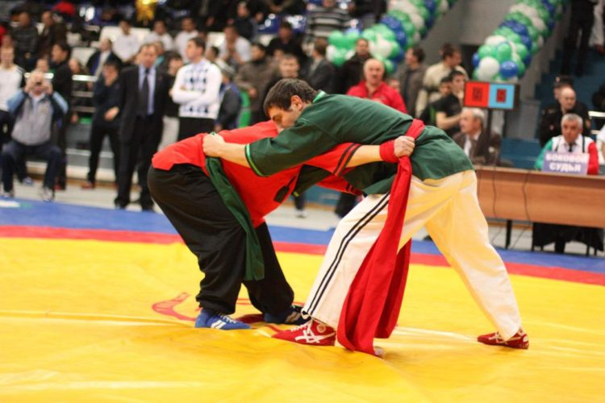

* Как и большинство видов спорта, вольная борьба укрепляет защитные силы организма.
* Этот вид спорта помогает проработать практически все группы мышц, что помогает сформировать прекрасную атлетическую фигуру.
* Вольная борьба положительно влияет на работу сердечно-сосудистой и бронхо-легочной систем.
* Тренирует выносливость организма.
* Развивает координацию движений и ловкость.
* Вольная борьба хорошо развивает гибкость.
* Вольная борьба очень подходит для тех, кто хочет избавиться от лишних килограммов, именно поэтому на тренировках по этому виду спорта можно встретить и представительниц слабого пола.
* Во время тренировочного процесса борцы уделяют особое внимание умению падать, что, конечно же, может пригодиться и в повседневной жизни (например, на скользком тротуаре) и при занятии другими видами спорта, где высок риск падения и травмирования.
* Также стоит сказать, что некоторые приемы вольной борьбы могут быть использованы в целях самозащиты в непредвиденных ситуациях.
* Вольная борьба помогает развитию уверенности, интуиции, силы воли, а также умения контролировать себя и анализировать ситуацию.